**СХЕМЫ АЛГОРИТМОВ ПРОВЕДЕНИЯ ОПЫТОВ**

**Опыт «Сильная бумага»**

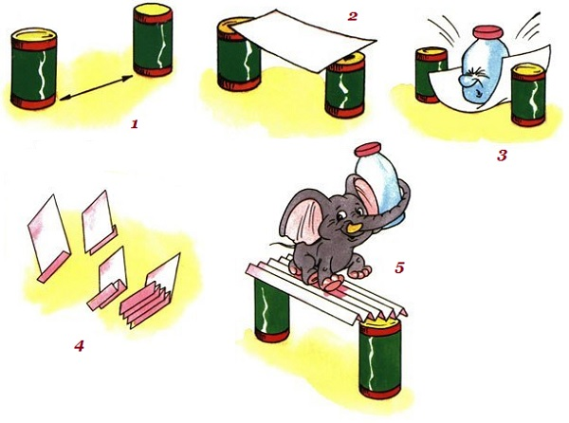

**Опыт «Устойчивый забор»**

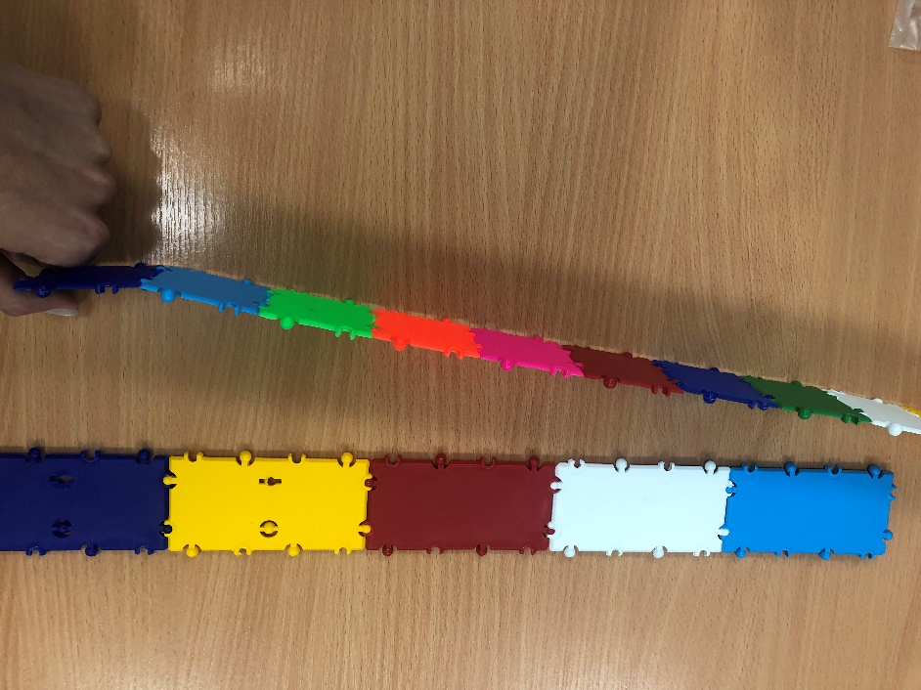**1.** 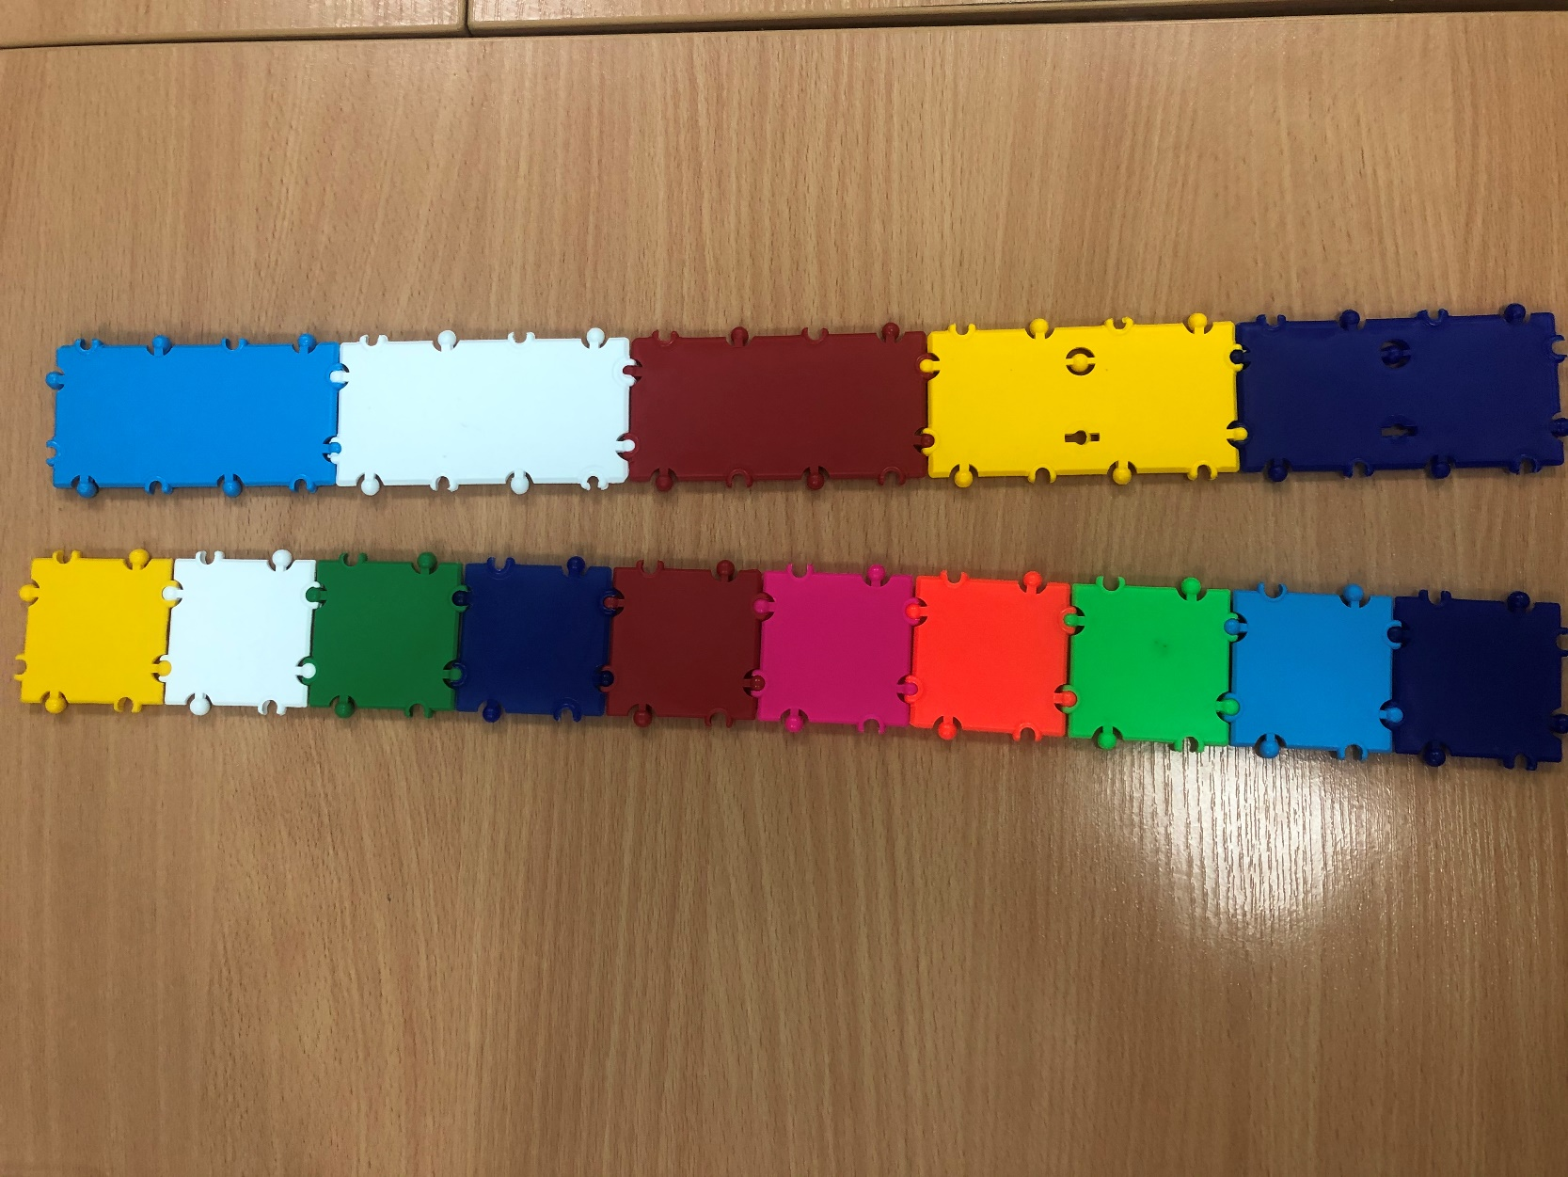

**2.**

**3.**

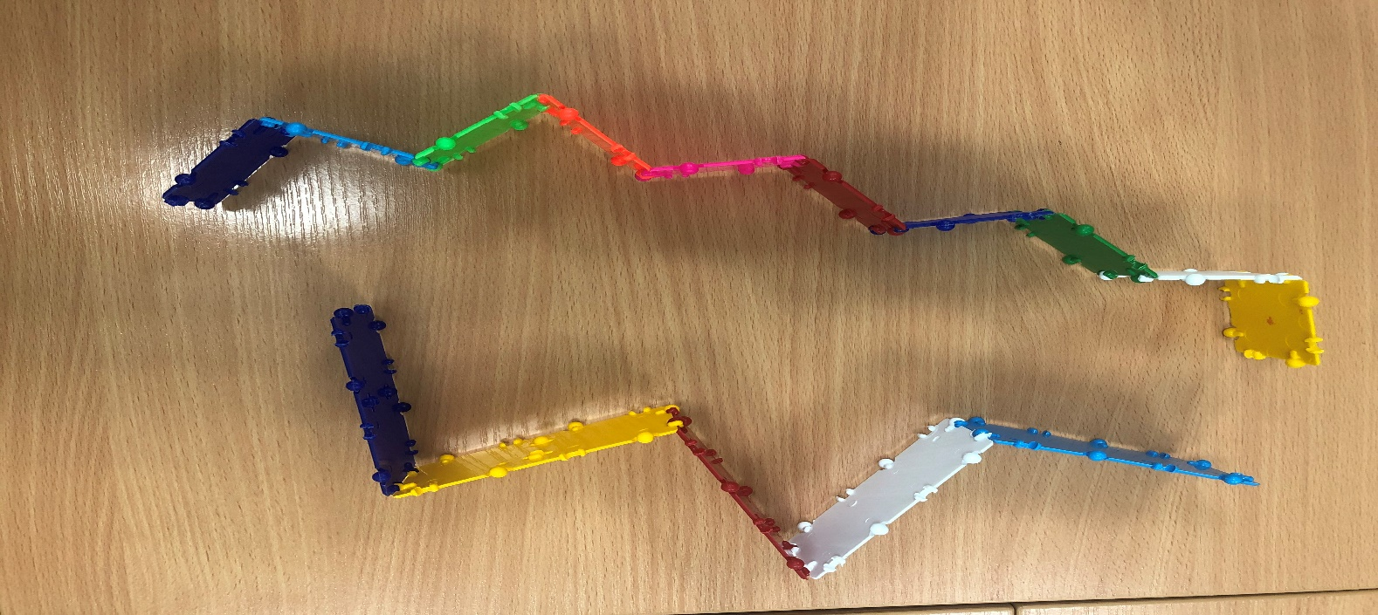

**Опыт «Складной веер»**

**Вариант 1**



**Опыт «Складной веер». Вариант 2**

